Vom Entwurf zum Lieblingsmöbel: Digitale Planung trifft Handwerksqualität
Tischlerei Schober und EGGER zeigen, wie der Möbelplaner Kunden und Handwerk erfolgreich verbindet
Aus einer Idee wird ein individuelles Möbelstück – und aus einer Beratung ein gemeinsamer Gestaltungsprozess. Die Tischlerei Schober aus Lofer in Österreich nutzt den EGGER Möbelplaner, um Kunden frühzeitig in die Planung einzubinden, Entscheidungen zu erleichtern und die Umsetzung effizienter zu gestalten. Das Wohnprojekt von Endkundin Marina Grimbacher zeigt, wie digitale Werkzeuge und handwerkliche Expertise heute zusammenwirken können. Im Mittelpunkt steht dabei der EGGER Möbelplaner, der Kunden und Verarbeiter bereits in der Planungsphase zusammenbringt.
Vom ersten Entwurf bis zur konkreten Anfrage digitalisiert der EGGER Möbelplaner die individuelle Möbelplanung. Das webbasierte Planungstool ermöglicht es Endkunden, Möbel nach eigenen Vorstellungen zu gestalten, in 3D zu visualisieren und direkt mit einem regionalen Tischler oder Schreiner in Kontakt zu treten. Für Handwerksbetriebe eröffnet die Lösung neue Möglichkeiten in der Kundenberatung und schafft eine nahtlose Verbindung zwischen digitaler Planung und handwerklicher Umsetzung. „Unser Ziel ist es, die Möbelplanung so einfach und inspirierend wie möglich zu gestalten, denn digitale Planungstools werden für Endkunden immer wichtiger. Mit dem EGGER Möbelplaner können sie ihre Wohnideen einfach visualisieren, Materialien vergleichen und damit bereits früh ein realistisches Bild ihres Projekts entwickeln. Das schafft Sicherheit im Entscheidungsprozess und erleichtert zugleich die Beratung durch Tischler und Schreiner“, so Randi Marleen Kieker, Marketingleitung DACH bei EGGER.
Digitale Vorbereitung erleichtert die Beratung
Wie Tischlereien ihre Beratung effizienter gestalten und gleichzeitig Kunden stärker in den Planungsprozess einbinden können, zeigt beispielsweise die Tischlerei Schober aus Lofer. Seit mehr als 40 Jahren fertigen die Mitarbeiter hochwertige Möbel und Bauelemente. Seit 2012 führen die Schwestern Karin und Astrid Schober das Familienunternehmen in zweiter Generation und verbinden traditionelle Handwerkskompetenz mit modernen Planungs- und Fertigungsprozessen. Mit dem EGGER Möbelplaner verbindet der Familienbetrieb seit 2022 individuelle Beratung, transparente Planung und digitale Prozesse und schafft so Mehrwert für Kunden und Betrieb gleichermaßen.
Ein aktuelles Kundenprojekt verdeutlicht diesen Ansatz: Endkundin Marina Grimbacher suchte nach einer individuellen Lösung für ihren Eingangsbereich, da dieser zu wenig Stauraum bot und unruhig wirkte. Gesucht wurde ein Möbel, das Ordnung schafft und gleichzeitig zum Wohnstil passt. Vor dem Umbau dominierten Schuhe, Jacken und Taschen das Erscheinungsbild des Raumes. Gewünscht war eine durchdachte Aufbewahrungslösung, die Funktionalität und Design verbindet. Die Inspiration fand sie zunächst online. Bei der Recherche stieß sie auf ein Bild, das ihren Vorstellungen entsprach. „Danach bin ich auf die Website der Tischlerei gestoßen und habe versucht, meine Vorstellungen mit dem Möbelplaner direkt umzusetzen“, beschreibt Marina Grimbacher ihren Weg vom ersten Impuls bis zur konkreten Planung. Im anschließenden Beratungsgespräch wurden die Entwürfe gemeinsam mit Karin Schober verfeinert und bis zur finalen Lösung ausgearbeitet.
Für die Inhaberinnen Karin und Astrid Schober bietet der Möbelplaner vor allem einen entscheidenden Vorteil: Kunden setzen sich bereits vor dem ersten persönlichen Termin intensiv mit ihrem Projekt auseinander. Ideen, Maße, Dekore und Ausstattungswünsche werden frühzeitig sichtbar und schaffen eine fundierte Gesprächsgrundlage. „Der Möbelplaner hat einen großen Vorteil auch für den Kunden. Er kann sein Projekt rund um die Uhr selbst planen und sich Gedanken machen, wie er das Möbel eingerichtet haben möchte“, erklärt Karin Schober. Gleichzeitig erhöhen die integrierte Visualisierung sowie die transparente Preisindikation die Planungssicherheit auf Kundenseite. Viele Interessenten erhalten dadurch erstmals eine realistische Vorstellung davon, welche individuellen Lösungen beim Tischler möglich sind. Aus Sicht der Tischlerei senkt dies Hemmschwellen und erleichtert den Zugang zu maßgefertigten Möbeln. Kunden treten besser vorbereitet in den Beratungsprozess ein, während der Betrieb wertvolle Informationen für eine zielgerichtete Planung erhält.
Gemeinsam die beste Lösung entwickeln
Als Einrichtungs- und Möbelspezialisten verstehen sich die Schwestern Schober nicht nur als Produzenten individueller Möbel, sondern vor allem als Lösungsfinder. Die enge Zusammenarbeit mit den Kunden bildet dabei die Grundlage jedes Projekts. „Als Einrichter haben wir jeden Tag die Aufgabe, gemeinsam mit unseren Kunden Lösungen zu finden. Deshalb ist es besonders wichtig, dass wir das so gut machen, dass der Kunde danach mehr als zufrieden ist“, betont Karin Schober. Der Möbelplaner ersetzt dabei nicht die persönliche Beratung, sondern ergänzt sie. Die digitale Vorarbeit schafft Freiräume für die wesentlichen Gespräche über Funktionen, Materialien, Gestaltung und individuelle Anforderungen. Das Ergebnis ist ein gemeinsamer Gestaltungsprozess, der digitale und handwerkliche Kompetenzen miteinander verbindet. „Unsere Kunden erwarten Möbel in höchster Qualität und langlebige Lösungen. Deshalb verarbeiten wir Materialien, die robust sind und langfristig bestehen. Da ist EGGER ein verlässlicher Partner“, erklärt Astrid Schober.
Für Endkundin Marina Grimbacher hat sich dieser Anspruch ausgezahlt. Besonders schätzt sie den neu gewonnenen Stauraum und die aufgeräumte Wirkung des Eingangsbereichs. Die klaren Oberflächen und die maßgeschneiderte Planung schaffen Ordnung und ein harmonisches Gesamtbild. Ihr persönliches Fazit bringt den Mehrwert der digitalen Planung auf den Punkt: „In dem Moment, in dem ich mein Projekt visualisiert gesehen habe, ist daraus ein Teil meines Zuhauses geworden.“ Auch seitens EGGER ist man sehr zufrieden: „Es ist schön zu sehen, wie aus einer Wohnidee ein persönliches Möbel geworden ist. Mit dem Möbelplaner konnte die Kundin ihre Vorstellungen Schritt für Schritt visualisieren und genau die Lösung finden, die zu ihr passt. Der Möbelplaner hat den Aufwand in der Entwurfsphase deutlich reduziert und die Tischlerei Schober konnte sich auf die persönliche Beratung und die handwerkliche Umsetzung konzentrieren. So entsteht ein echter Mehrwert für Betriebe und Endkunden gleichermaßen“.
Bildlegende
 | Mit dem EGGER Möbelplaner konnte Endkundin Marina Grimbacher (l.) ihre Ideen bereits vor dem ersten Beratungsgespräch mit Karin Schober von der Tischlerei Schober visualisieren.
  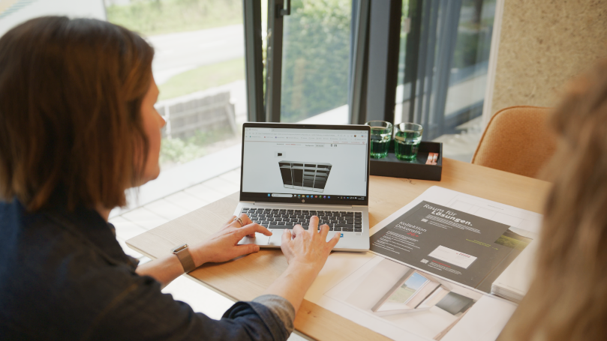  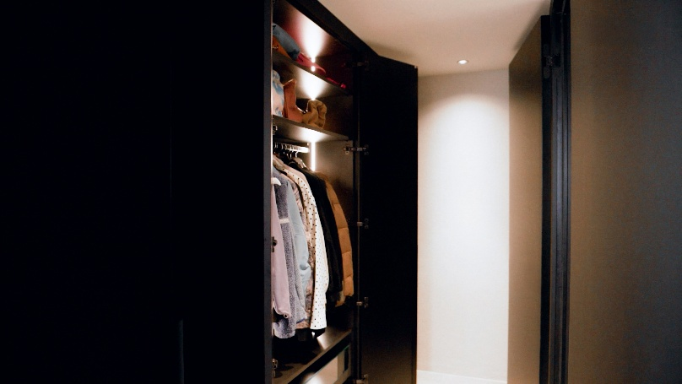  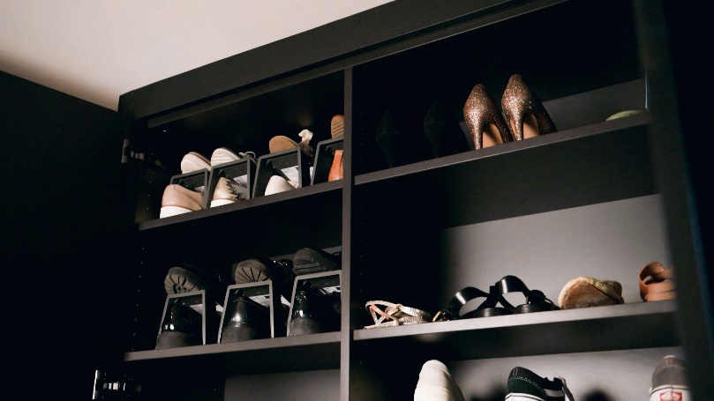  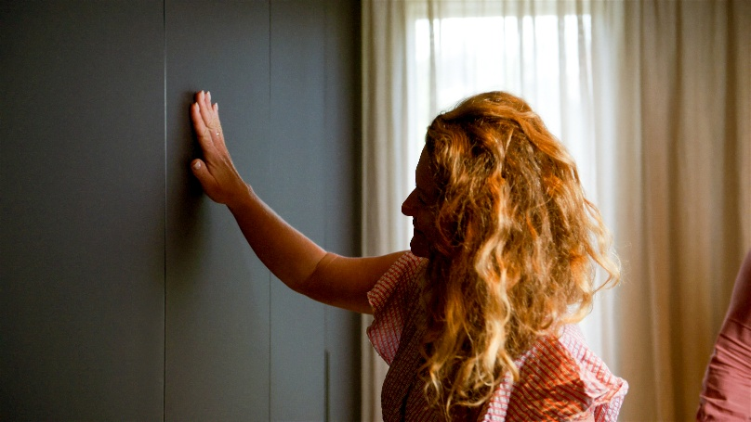 | Durch die Kombination aus traditionellem Tischlerhandwerk und digitalen Planungstools wie dem Möbelplaner entstehen passgenaue Einrichtungslösungen für die Kunden der Tischlerei Schober.  Jedes Projekt beginnt mit den persönlichen Wünschen der Kunden. Mit Hilfe des Möbelplaners können im Beratungsgespräch Varianten verglichen und Entwürfe finalisiert werden.  Der neu gestaltete Eingangsbereich verbindet Funktionalität mit ansprechendem Design. Durch die durchdachte Planung entstand zusätzlicher Stauraum, der sich harmonisch in das Gesamtbild des Raumes einfügt.  Das fertige Projekt zeigt, wie digitale Planung und handwerkliche Präzision zusammenwirken. Entstanden ist eine maßgeschneiderte Lösung, die Funktionalität, hochwertige Materialien und persönliches Design vereint.  Marina Grimbacher ist begeistert davon, wie aus einer Wohnidee ihr persönliches Möbel geworden ist. Mit dem Möbelplaner konnte sie ihre Vorstellungen visualisieren und gemeinsam mit der Tischlerei Schober genau die Lösung finden, die zu ihr passt.
FOTOS: EGGER Holzwerkstoffe, Abdruck bei Nennung des Rechteinhabers honorarfrei
REPRODUKTION: Bei allen erwähnten Dekoren handelt es sich um Reproduktionen.
Bilddownload: https://celum.egger.com/pinaccess/showpin.do?pinCode=fAqd2LlIl3Nx

Für Rückfragen:
EGGER Holzwerkstoffe Brilon GmbH & Co. KG
Christina Siebertz
Im Kissen 19
59929 Brilon
T +49 2961 – 770 22254
christina.siebertz@egger.com
www.egger.com

